**Дата:** 09.09.22

**Клас:** 4 – Б

**Предмет:** *Літературне читання*

**Вчитель:** Лисенко О. Б.

**Тема: *Медіавіконце: види і джерела інформації.***

**Мета**: ознайомити з видами і джерелами інформації; навчати помічати незвичайне у звичайному; розвивати зв’язне мовлення, уяву, фантазію учнів, збагачувати словниковий запас, розширювати світогляд учнів; виховувати любов до рідного слова.

**Хід уроку**

***Користуйтеся презентацією під час опрацювання даної теми уроку***

**1. Організаційний момент.**

***Приготуйте, будь ласка, все, що потрібно для уроку: підручник, зошит, ручку, олівці.***

***Старанно працюйте. Не забувайте робити хвилинки відпочинку та релаксації під час уроку.***

**2. Актуалізація опорних знань**

**1) Вправа «Вітання».**

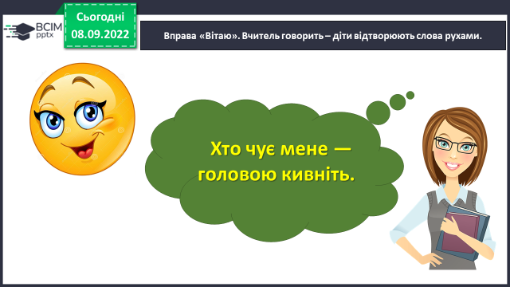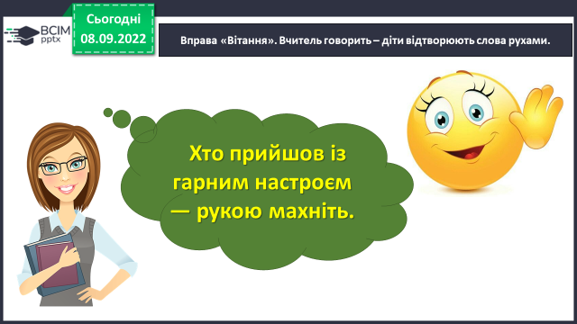

**2) Рухлива вправа для очей:**

[**https://www.youtube.com/watch?v=JIyT3dp457Y**](https://www.youtube.com/watch?v=JIyT3dp457Y)

**3. Повідомлення теми уроку.**

**- Сьогодні на уроці ми *поговоримо про види і джерела інформації.***

**4. Вивчення нового матеріалу.**

**1) Медіавіконце: види і джерела інформації.**

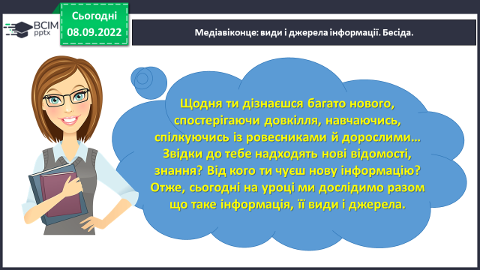

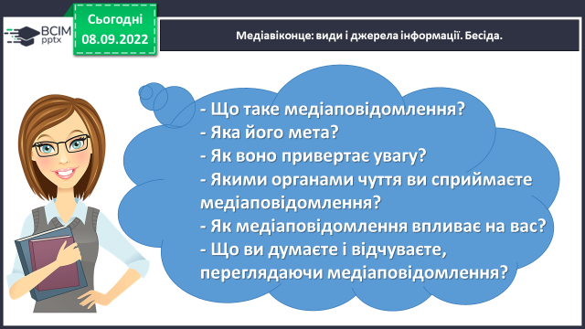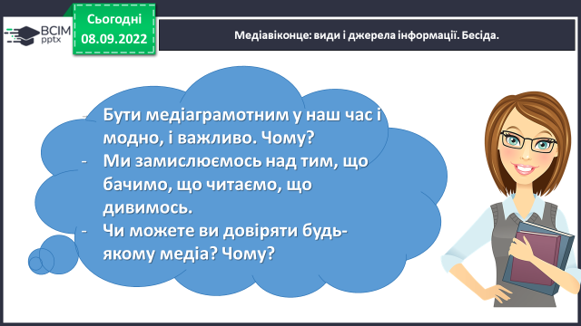

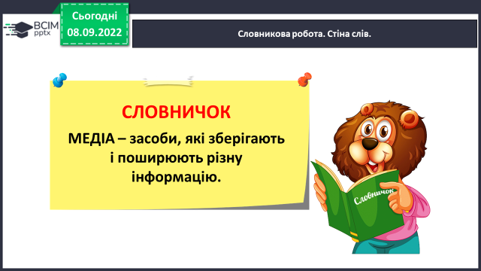**2) Словникова робота. Стіна слів.**

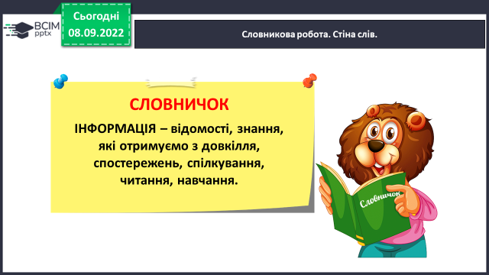

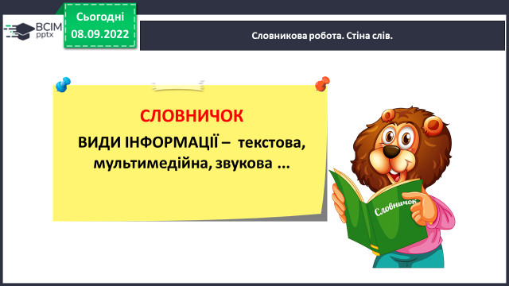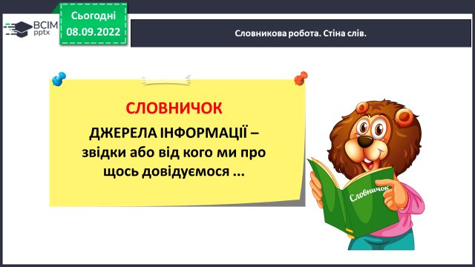

**3) Фізкультхвилинка:**

[**https://www.youtube.com/watch?v=3LAjklSXpbI**](https://www.youtube.com/watch?v=3LAjklSXpbI)

**4) Медіавіконце: види і джерела інформації.**

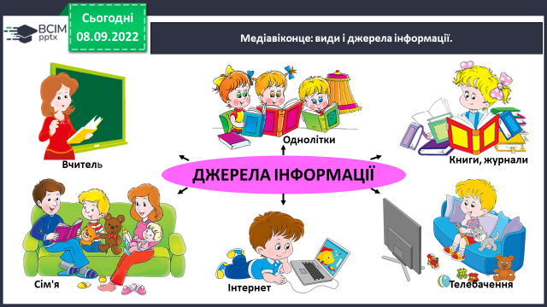

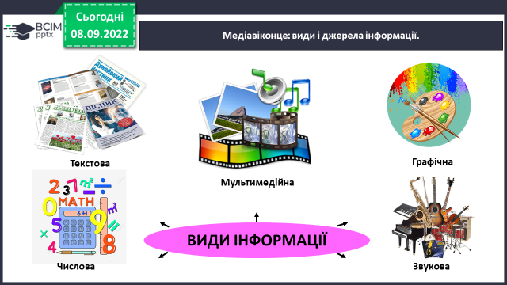

**5. Закріплення вивченого.**

**Розгляньте уважно середовище класу. Які джерела інформації ви побачили? Які почули?**

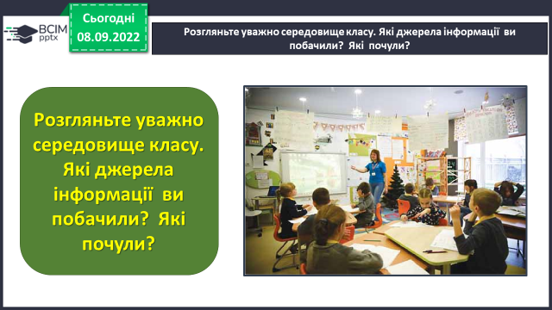

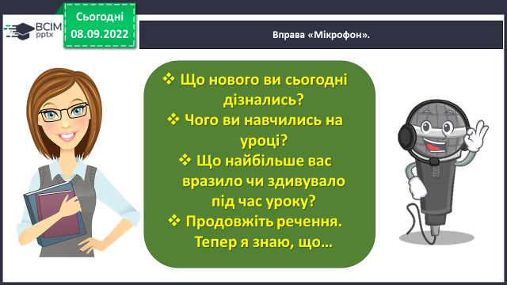**6. Підсумок.**

**1) Вправа «Мікрофон».**

**2) Домашнє завдання.**

**Підручник ст.9.**

**Якими з видів інформації ви користуєтесь вдома? Підготуйте свою розповідь на наступний урок.**

***Роботи надсилайте на Human*** або на

ел. пошту ***lenusya.lysenko@gmail.com***